ПРИЛОЖЕНИЕ № 1

Спецификация

№ п/п | Наименование товара; технические характеристики, комплектация | ОКПД 2 | Страна  происхождения | Ед. изм. | Кол-во | Характеристики
1 | Накидка (полог) для юрты | 13.92.22.140 | Россия | шт | 1 | Вид изделия: полог  Назначение: защита каркаса юрты от дождя и снега  Диаметр круга на крыше по наружным краям: 130 см  Длина верхней жерди от стены до круга на крыше: 246 см  Высота стены:180 см  Высота от пола до верхнего круга: 260 см  Ширина проема в чехле (накидке) для двери: 71 см  Диаметр самой юрты: 580 см  Дополнительный запас ткани по нижнему краю стены: 30 см  Наличие орнамента: с орнаментом «меандр»  Цвет: белый (допустим аналог по согласованию с заказчиком)  Цвет орнамента: красный (допустим аналог по согласованию с заказчиком)  Материал: ткань синтетическая ОКСФОРД 620 РИП-СТОП.  Плотность: не менее 200 г/м2,  Пропитка: ПУ(полиуретан),  Водонепроницаемый: да  Гарантия: 12 мес.  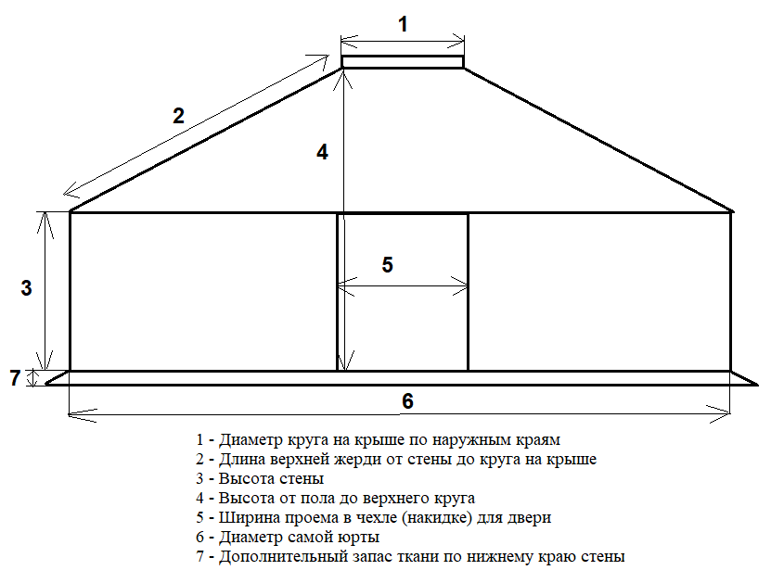
2 | Накидка (полог) для юрты | 13.92.22.140 | Россия | шт | 1 | Вид изделия: полог  Назначение: защита каркаса юрты от дождя и снега  Диаметр круга на крыше по наружным краям: 105 см  Длина верхней жерди от стены до круга на крыше: 200 см  Высота стены: 140 см  Высота от пола до верхнего круга: 210 см  Ширина проема в чехле (накидке) для двери: 93 см  Диаметр самой юрты: 500 см  Дополнительный запас ткани по нижнему краю стены: 30 см  Наличие орнамента: с орнаментом «меандр»  Цвет: белый (допустим аналог по согласованию с заказчиком)  Цвет орнамента: красный (допустим аналог по согласованию с заказчиком)  Материал: ткань синтетическая ОКСФОРД 620 РИП-СТОП.  Плотность: не менее 200 г/м2,  Пропитка: ПУ(полиуретан),  Водонепроницаемый: да.  Гарантия: 12 мес.
Спецификацию согласовали:

